Universidade Federal de Pernambuco

Graduação em Ciência da Computação

Centro de Informática

2006.1



Simulação Visual 3D de Fumaça

Proposta de Trabalho de Graduação em
Computação Gráfica

Aluno – Dinaldo Andrade Pessoa, dap2@cin.ufpe.br.
Orientador – Sílvio de Barros Melo, sbm@cin.ufpe.br.

03 de julho de 2006
1. Contexto

A simulação de fluídos (fumaça, água, fogo, etc.) sempre foi de grande importância tanto para área gráfica (cinema, jogos, realidade virtual, etc.) quanto para área de engenharia (aerodinâmica, tensão, arrasto, etc.). A base matemática para ambas as áreas foram as Equações de Navier-Stokes (ENS),

(1)
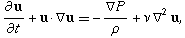 (2)

onde é a viscosidade, é a velocidade, é a pressão e é a densidade; ou as equações de Euler, que são iguais as ENS com viscosidade = 0. Enquanto a área gráfica espera que o resultado da solução seja visualmente convincente, a engenharia espera resultados precisos em relação às forças envolvidas na dinâmica dos fluídos.
As ENS são equações diferenciais que modelam a atualização do estado do fluído em relação à variação do tempo e restringem que o mesmo seja incompressível, ou seja, seu volume não varie com as mudanças de pressão.
Até antes do ano 1999, as soluções para simulação visual de fumaça utilizavam métodos numéricos explícitos para resolver as ENS. Isso fazia com que fosse necessário o uso de pequeníssimos passos de tempo em vista de tornar a simulação estável, o que inviabilizava o tempo de simulação. Com o advento do método semi-Langrangian, introduzido por [Stam 1999], as simulações puderam utilizar passos de tempo maiores, ainda que mantendo a estabilidade da solução.
A partir de então, novos avanços foram estimulados: [Fedkiw et al. 2001] adicionou o chamado vorticity confinement que reintroduz a energia perdida devido à dissipação numérica do método semi-Lagrangian por meio de forças calculadas a partir do rotacional da fumaça; [Rasmussen et al. 2003] combinou grids de fumaça 2D de alta resolução com um campo vetorial de velocidade 3D gerado pelo espectro de Kolmogorov para simular fenômenos de larga escala sem sobrecarregar os recursos de memória; [Losasso et al. 2004] utilizou uma técnica de refinamento de malhas, chamada Octree Data Structure, para capturar detalhes visuais localizados; [Treuille et al. 2003; McNamara et al. 2004 and Fattal et al. 2004] propuseram métodos que permitem o controle mais direto do animador sobre o comportamento da fumaça; [Liu et al. 2004] implementaram a simulação 3D com obstáculos complexos em tempo real diretamente na GPU (Graphics Processing Unit); [Selle et al. 2005] introduziu uma técnica híbrida que faz uso de vortex de partículas e grids para geração de efeitos altamente turbulentos como explosões.
2. Objetivos

A proposta de trabalho de graduação apresentada neste documento visa a revisão bibliográfica do estado da arte na simulação de fumaça, seguida da implementação da simulação visual 3D de fumaça. Essa implementação contará com uma interface gráfica interativa que permitirá a ativação e desativação do cálculo de alguns termos das ENS; exibirá informações relevantes como o campo vetorial de velocidade e o campo escalar de temperatura; permitirá a aplicação de forças externas de vento; e permitirá a adição de fontes de calor e densidade. Tudo isso permitirá aos usuários casuais um entendimento prático sobre o comportamento dos fluídos, além de permitir que usuários mais avançados avaliem as opções quanto ao impacto do grau de detalhes escolhido no custo computacional visível das soluções (por exemplo, um usuário que deseje definir a solução mais detalhada e que ainda execute em tempo real).
Vale salientar que essa proposta consiste em uma evolução de um trabalho da disciplina de Tópicos Avançados em Mídias, cujo escopo era a simulação visual de fumaça 2D, exibida na Figura 1.

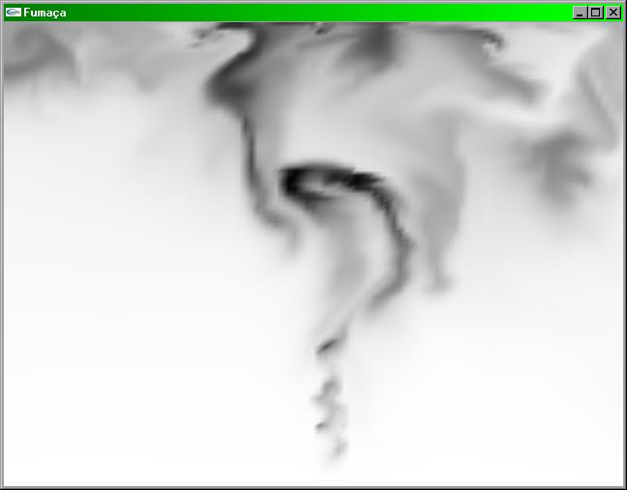
Figura 1 – Simulação Visual de Fumaça 2D
3. Cronograma

O cronograma apresentado no Quadro 1 exibe as semanas para a realização das atividades do processo de desenvolvimento do trabalho de graduação. Vale salientar que este cronograma é uma simplificação do cronograma mais detalhado que contém datas específicas para realização de cada atividade.
Quadro 1 - Cronograma
Mês | Junho |  |  |  | Julho |  |  |  | Agosto |  |  |  | Setembro |  |  |  |  | Outubro
Semana | 1 | 2 | 3 | 4 | 1 | 2 | 3 | 4 | 1 | 2 | 3 | 4 |  | 1 | 2 | 3 | 4 |  | 1 | 2 | 3 | 4
Atividade
1. Revisão bibliográfica
2. Documentar rev. bib.
3. Definir modelo, renderização, interface gráfica e tecnologia de implementação
4. Documentar definições anteriores
5. Definir casos de uso
6. Analisar casos de uso
7. Elaborar diagrama de classes
8. Elaborar diag. de estados
9. Documentar projeto de implementação
10. Implementar modelo
11. Implementar renderização
12. Implementar interface gráfica
13. Documentar resultados e problemas encontrados
14. Documentar conclusões e trabalhos futuros
15. Redigir monografia
4. Referências

FATTAL, R. e LISCHINSKI, D. 2004. “Target-Driven Smoke Animation”. Proceedings of the 2004 SIGGRAPH Conference, 441-448.
FEDKIW, R., STAM, J., e JENSEN, H. W. 2001. “Visual Simulation of Smoke”. Proceedings of the 2001 SIGGRAPH, 15-22.
LIU, Y., LIU, X. e WU, E. et al. 2004. “Real-Time 3D Fluid Simulation on GPU with Complex Obstacles”. Computer Graphics and Applications, 12th Pacific Conference on (PG’04), 247-256.
LOSASSO, F., GIBOU, F. e FEDKIW, R. 2004. “Simulating Water and Smoke with an Octree Data Structure”. Proceedings of the 2004 SIGGRAPH Conference, 457-462.
MCNAMARA, A., TREUILLE, A., POPOVIC, Z. e STAM, J. 2004. “Fluid Control Using the Adjoint Method”. Proceedings of the 2004 SIGGRAPH Conference, 449-256.
RASMUSSEM, N., NGUYEN, D., GEIGER, W. e FEDKIW, R. 2003. “Smoke Simulation For Large Scale Phenomena”. Proceedings of ACM SIGGRAPH 2003, 703-707.
SELLE, A., RASMUSSEM, N. e FEDKIW, R. 2005. “A Vortex Particle Method for Smoke, Water and Explosions”. Proceedings of ACM SIGGRAPH 2005, 910-914.
STAM, J. 1999. “Stable Fluids”. SIGGRAPH 99 Conf. Proc., Annual Conf. Series, 121-128.
TREUILLE, A., MCNAMARA, A., POPOVIC, Z. e STAM, J. 2003. “Keyframe Control of Smoke Simulations”. Proceedings of ACM SIGGRAPH 2003, 716-723.

_____________________________________
Dinaldo Andrade Pessoa
Orientando

_____________________________________
Sílvio de Barros Melo
Orientador

Recife, 03 de julho de 2006

